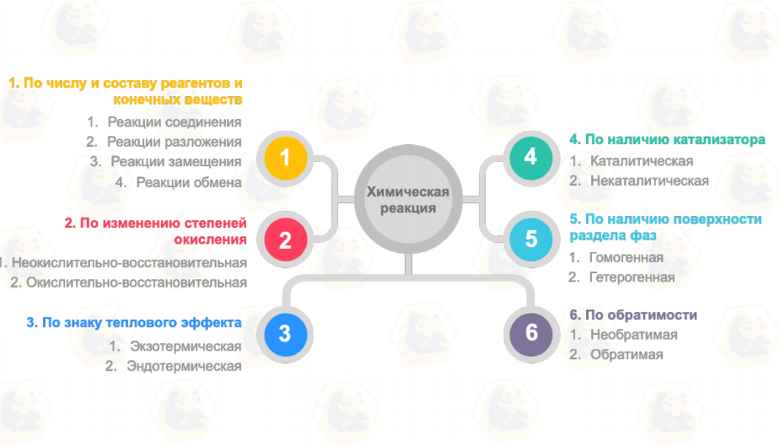

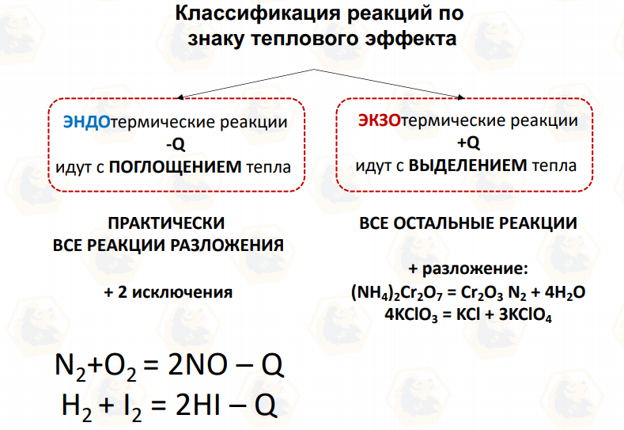

При выполнении задания №19 ВАЖНО:

- Знать типы реакций по различным признакам. ВЫУЧИТЬ! (Информация есть в памятке и в таблице в тетради, которую мы составляли на уроке)
- Написать уравнение реакции (для реакций соединения, разложения, замещения, обмена)
- Если не знаете или сомневаетесь в типе реакции, ОБЯЗАТЕЛЬНО найдите информацию в дополнительных источниках, ЗАПИШИТЕ и ЗАПОМНИТЕ ЕЕ
- Если вопрос об ОВР, определите степени окисления элементов до реакции и после реакции. НЕ ЛЕНИТЕСЬ
- Для тех, кто совсем не хочет учить.
ЧАЩЕ ВСЕГО:
- замещение в неорганике: простое вещество + сложное вещество
- замещение в органике: вступают вещества с одинарными связями (алканы, циклоалканы, бензол и его гомологи). Горение – это тоже замещение
- обмен: сложное вещество + сложное вещество = сложное вещество + сложное вещество
- присоединение в органике: вступают вещества с кратными связями (алкены, алкадиены, алкины, бензол) и амины
- обратимые – между газами
- необратимые – когда образуются газ, осадок или вода; когда растворяется осадок
- гомогенные или гетерогенные (определите, в каком агрегатном состоянии находится каждое вещество)

